附件

境内项目申请书模板（带*为必填项）（模板内容可根据每一期项目的优先资助方向进行调整）
雪豹保护小额赠款计划境内项目申请书
*项目名称
*机构名称
*项目负责人 |  | *姓名
 |  | *手机
 |  | *邮箱
*项目团队（请包括每个人的工作单位，专业能力、本项目中的职责和联系邮箱）
*项目区域（请标明边界和地理坐标，最好有遥感图像或地图截图）
*项目保护物种（请列出项目中可能涉及的保护物种，并标明保护级别和濒危程度）
*项目预算（不超过10万）
*开始日期（年/月/日） |  |  | *结束日期（年/月/日）
*1)项目背景（请描述该项目的重要性）（不超过500字）
*2)项目目标（请描述项目要解决什么问题）（不超过500字）
*3)计划得到哪些成果？（请与项目活动相对应，列出项目预期的产出和数据指标）（不超过500字）
*4)计划做哪些事情？（请列出工作计划，包含具体活动和时间线）（不超过500字）
5）项目已有哪些基础（不超过200字）
6）基于对雪豹分布的模拟分析和空缺识别，本年度优先资助以下区域，请勾选项目区域位于哪个优先资助区域，并对项目区域进行简述（不超过200字）
优先资助区：
阴山-贺兰山-六盘山栖息地斑块（中国内蒙古：乌兰察布市、呼和浩特市、阿拉善盟、巴彦淖尔市、包头市；宁夏：石嘴山市、银川市、固原市、中卫市；甘肃：平凉市、白银市）
横断山西侧（中国四川：甘孜藏族自治州；西藏：林芝市、昌都市）
喜马拉雅山（尼泊尔；中国西藏：山南市、日喀则市）
兴都库什（阿富汗、巴基斯坦）
阿尔金山（中国新疆：巴音郭楞蒙古自治州）
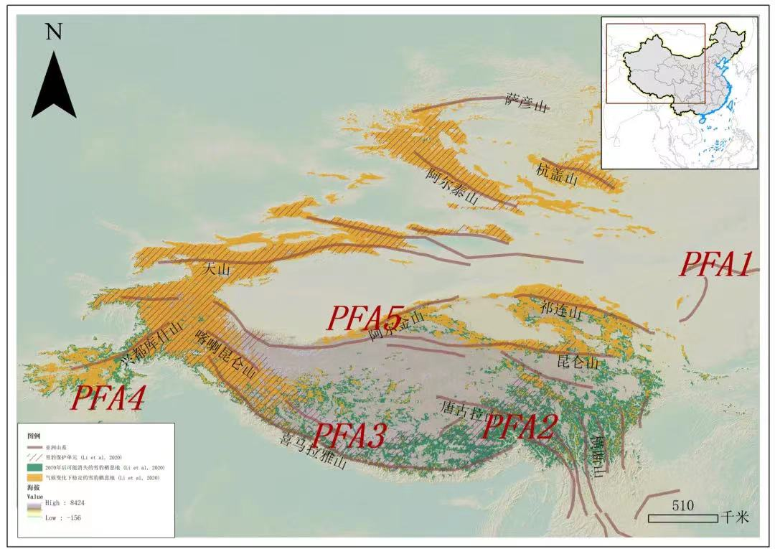
请描述项目区域：

7）气候变化背景下雪豹保护的优先资助项目类型包括以下两种，请勾选项目区域属于哪个优先资助类型，并简述（不超过200字）
气候变化背景下雪豹的分布调查
气候变化背景下雪豹的适应性保护
请简述：

*8）是否愿意参与雪豹调查监测技术能力建设培训
是
否
*7)活动相关花费？列出人员、差旅、设备等费用明细
差旅费 | ￥
杂费 | ￥
宣传费 | ￥
顾问专家费 | ￥
设施设备费 | ￥
会议培训费 | ￥
机构管理费 | ￥
总预算 | ￥
*8）项目有哪些风险，有什么办法来控制这些风险？（不超过300字）
9）机构是否有相关工作的经验、能力和成就？请说明（如果机构做过类似的项目，请列举相关项目时间、目标和成果）（不超过500字）
*10）财务管理人员姓名及联系方式（电话，邮箱）
*11）财务管理办法（请注明可以开何种发票）
*12）项目传播计划（请列出已经拥有的媒体及自媒体传播渠道，以及将如何对该项目进行公众传播（包括预期的传播活动、时间线、影响人数）
13）项目公众参与计划（若有，请列出项目预期的公众参与计划，包括活动、时间线和参与人数）
*14) 项目是否有意愿加入腾讯众筹平台？（合适的项目有机会得到推荐，上线众筹平台，拓宽筹资渠道，但众筹项目审批及运营需要机构有一定的能力和足够的意愿，请按机构/项目的实际情况选择）
 有意愿且有运营众筹项目经验
 有意愿但没有运营过众筹项目
 无意愿参与众筹

